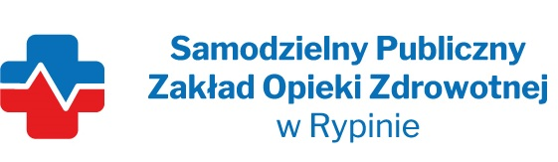

OGŁOSZENIE O REKRUTACJI
Samodzielny Publiczny Zakład Opieki zdrowotnej w Rypinie poszukuje kandydata
na stanowisko:

Specjalista ds. Zamówień Publicznych i Administracyjnych
Opis stanowiska / zakres obowiązków:
- analiza dokumentacji przetargowej;
- przygotowanie ofert w zamówieniach publicznych;
- monitorowanie przebiegu postępowania;
- współpraca z pozostałymi działami w zakresie zamówień publicznych;
- sporządzanie dokumentacji przetargowej;
- organizacja przetargów i sporządzanie umów;
- prowadzenie dokumentacji czynności pracy komisji przetargowych.
Wymagania:
- wykształcenie wyższe;
- minimum 3-letnie doświadczenie na stanowisku specjalisty ds. Zamówień Publicznych;
- znajomość Ustawy Prawo Zamówień Publicznych;
- sumienność, dokładność, samodzielność w działaniu, odpowiedzialność, dobra organizacja pracy i zaangażowanie.
Rodzaj umowy:
- Umowa na okres próbny-etat.
Wymagane dokumenty:
List motywacyjny i CV, w którym prosimy zawrzeć klauzulę: "Wyrażam zgodę na przetwarzanie moich danych osobowych w celu rekrutacji zgodnie z art. 6 ust. 1 lit. a Rozporządzenia Parlamentu Europejskiego i Rady (UE) 2016/679 z dnia 27 kwietnia 2016 r. w sprawie ochrony osób fizycznych w związku z przetwarzaniem danych osobowych i w sprawie swobodnego przepływu takich danych oraz uchylenia dyrektywy 95/46/WE (ogólne rozporządzenie o ochronie danych)". Ponadto prosimy dostarczyć dokumenty potwierdzające wykształcenie, kwalifikacje zawodowe oraz świadectwa pracy.
Termin i miejsce składania dokumentów:
Dokumenty prosimy składać drogą mailową na adres:magdalena.kurtyka@spzozrypin.pl, lub za pośrednictwem poczty na adres: Samodzielny Publiczny Zakład Opieki zdrowotnej w Rypinie, ul. 3 Maja 2, 87-500 Rypin lub osobiście w siedzibie u Kierownika Działu Spraw Pracowniczych i Płac w terminie do dnia 08.08.2022 r.
Dodatkowe informacje:
Informujemy, że skontaktujemy się tylko z wybranymi kandydatami. Oferty osób, które nie zostały wybrane zostaną komisyjnie zniszczone.

